2016年暑期初中升高中物理衔接教材：第一讲 描述运动的概念

绪 言
同学们，大家好！
同学们进入高中学习了，欢迎大家学习高中物理，我们在初中已经学过一些物理知识，但都比较浅易，需要进一步学习物理知识。
初中物理注重从自然与生活现象引入问题，通过探究寻找规律，然后介绍知识在生活、生产中的应用。
注重将科学探究的各主要环节渗透于不同章节，让大家在科学探究的过程中，不仅学习物理知识与技能，还将体验探究的过程，学习探究的方法。
注重学科间的渗透、人文精神与自然科学的融合，以便大家学习科学精神与科学态度，客观了解科学的社会功能，树立正确的科学观。
通过初中的学习，大家知道，物理学是研究物质结构和运动基本规律的学科。
物理学是自然科学的重要组成部分，物理学的研究成果和研究方法，在自然科学的各个领域都起着重要的作用。研究化学、生物学、天文学、地质学、气象学等都需要物理学，并形成了一些交叉学科，如化学物理和物理化学、生物物理、地球物理等等。当前科学中最活跃、最引人注意的课题，如生命科学、宇宙起源、材料科学等等，都与物理学的研究成果和研究方法密切相关。
物理学是现代技术的重要基础，许多高新技术如空间技术、现代通信技术、激光技术、现代医疗技术等的发展都与物理学密不可分。
物理学对推动社会发展有重要作用，物理学作为科学技术的基础，对人类社会发展起着十分重要的作用。历史上许多与物理学直接有关的重要技术发明，推动了人类社会的发展。
同学们应该怎样学好高中物理呢？
要重视观察和实验 物理知识来源于实践，特别是来源于观察和实验，要认真观察物理现象，分析物理现象产生的条件和原因。要认真做好学生实验，学会使用仪器和处理数据，了解用实验研究问题的基本方法。要通过观察和实验，有意识地提高自己的观察能力和实验能力。
要重在理解 学好物理，应该对所学知识有确切的理解，弄清其中的道理。物理知识是在分析物理现象的基础上经过抽象、概括得来的，或者是经过推理得来的。获得知识，要有一个科学思维的过程。不重视这个过程，头脑里剩下一些干巴巴的公式和条文，就不能真正理解知识，思维也得不到训练。要重在理解，有意识地提高自己的科学思维能力。
要学会运用知识 学到知识，要善于运用到实际中去。运用的范围很广，包括解释现象、讨论问题、设计实验、吸取新知识、解决物理问题等等。不注意知识的运用，你得来的知识还是死的不丰满的，而且不能在运用中学会分析问题的方法，要在不断的运用中，扩展和加深自己的知识，学会对具体问题具体分析，提高分析和解决问题的能力。
要做好练习 做练习是学习物理知识的一个环节，是运用知识的一个方面，每做一题，务求真正弄懂，务求有所收获。我国物理学家严济慈先生说：做习题可以加深理解，融会贯通，锻炼思考问题和解决问题的能力。一道习“题做不出来，说明你还没有真懂；即使所有的习题都做出来了，也不一定说明你全懂了，因为你做习题有时只是在凑公式而已。如果知道自己懂在什么地方，不懂又在什么地方，还能设法去弄懂它，到了这种地步，习题就可以少做了。”

重庆中山外国语学校 颜帮富

目 录
第一讲：描述运动的概念------------------------------------------------------------4

第二讲：x-t图象与v-t图象及匀变速直线运动----------------------------------9

第三讲：自由落体运动、匀变速直线运动的推论------------------------------14
-
第四讲：几种常见的力------------------------------------------------------------17

第五讲：力的合成与分解----------------------------------------------------------23

第六讲：正交分解法与物体的平衡-------------------------------------------26

第一讲：描述运动的概念
［要点导学］
本章章首语中有一句最核心的话：“物体的空间位置随时间的变化……称为机械运动”，即“机械运动”（以后往往简称为运动）的定义。“质点”，就是其中“物体”的一种最简单模型；而“参考系、坐标系”是确定位置及其变化的工具。
1．质点：在某些情况下，在研究物体的运动时，不考虑其形状和大小，把物体看成是一个具有质量的点，这样的物体模型称为“质点”。
需要注意的是，⑴ “质点”是一种为了研究方便而引入的“理想模型”，是一种最简单的模型（以后还会遇到刚体模型、弹性体模型、理想流体模型、理想气体模型等等）。⑵ 既然是模型，就不可能在任何情况下都能够代替真实的物体。因此，要通过教材、例题及习题，知道什么情况下可以用质点模型，要逐渐积累知识，而不必一开始就去死记硬背。
例题1．刘翔110m比赛中，计时员测量其比赛时间，可以把刘翔看做质点？______
教练观察分析刘翔的跨栏动作是否规范标准，可以把刘翔看做质点？______
例题2．研究一辆20节的火车（一节火车车厢大约25m）从北京到上海的时间，可以把火车作为质点？_________；研究该火车经过某一站牌的时间，可以把火车作为质点？_________。

2．参考系：为了研究物体的运动，被选来作为对照（参考）的其他物体称为“参考系”。（以前的中学物理教科书上称为“参照物”，也很直观易懂。）
研究物体运动时需要参考系的意义在于，⑴ 有了参考系，才能确定物体的位置；⑵选定了参考系后，才能知道和研究物体的运动。试设想，在茫茫的大海里，水天一色，如果没有太阳或星辰作参考，水手根本无法确定自己船舰的位置和向什么方向运动。⑶ 参考系选得不同，则对同一个物体的运动作出的结论也不同。
通常在研究地面上物体的运动时，如果不声明参考系，则默认以地面为参考系。
例题1．坐在行驶的公共汽车内的乘客，以汽车为参考系，乘客是_________，如果以路边的树木为参考系，则该乘客是____________。
例题2．选作参考系的物体只能是“静止” 的物体吗？

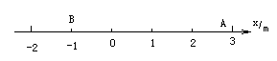
3．坐标系：为了定量研究运动，必须在参考系上建立坐标系，这样才能应用数学工具来研究运动。
例题．直线坐标系如图所示，A的位置坐标x_{A}=_______，B的位置坐标x_{B}=______。

4．时间和时刻：如果用一条数轴表示时间，则时刻t就是时间轴上的一个点 ，时间间隔Δt就是时间轴上的一段线段。但是在日常语言中，我们用语比较混淆，大都不加区别地说成时间。如“时间还早”里的时间，就是时刻；说“一堂课时间有45分钟”，则是指时间间隔；有时“时间”又是指与“空间”对偶的概念——无限的时间轴的整体。因此我们在看书时要结合上下文正确理解。
例题． 以下的计时数据指时间间隔的是( )
A．从北京开往宜昌的火车预计13点到站
B．中央电视台每晚的新闻联播节目19点开播
C．某场足球赛伤停补时3分钟
D．2008年5月12日在我国四川省汶川发生了特大地震
5．位移：从初位置到末位置的有向线段，叫做位移。它是表示位置变动（变化）的物理量。位移既有大小又有方向，它是一个矢量。矢量相加和标量相加遵从不同的法则（见后面“力的合成”）。
物体只有作单一方向的直线运动时，位移大小才等于路程，一般情况下位移大小不大于路程。
例题1． 关于路程和位移，下列说法中正确的是( )
A．质点沿某一直线运动，那么通过的路程就等于位移的大小
B．质点通过的路程不同，位移可能相同
C．质点在一段时间内的位移为零，说明物体没有运动
D．质点通过一段位移后，它的路程可能为零
例题2．关于位移和路程，下列说法正确的是( )
①出租汽车按路程收费
②出租汽车按位移的大小收费
③在曲线运动中，同一运动过程的路程一定大于位移的绝对值(即大小)
④在直线运动中，位移就是路程
A．①③ B．②③ C．①④ D．②④
6．速度
（1）速度的物理意义是“描述物体运动快慢和方向的物理量”，定义是“位移与发生这个位移所用的时间之比”，即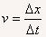。速度是矢量。
（2）上面式子所给出的其实是“平均速度”。对于运动快慢一直在变化的“非匀速运动”（又叫变速运动），如果要精确描述物体每时每刻运动的快慢程度，就必须引入“瞬时速度”这个概念。当Δt非常小（用数学术语来说，Δt→0）时的就可以认为是瞬时速度。也就是说，要真正理解瞬时速度概念，需要数学里“极限”的知识，希望同学们结合数学相关内容进行学习。
（3）速度是矢量，与“速度”对应的还有一个“速率”的概念。按书上的说法，速率（瞬时速率）就是速度（瞬时速度）的大小。它是一个标量，没有方向。不过，日常生活中人们说的速度其实往往就是速率（日常语言词汇中几乎没有速率这个词）。
例题1． 下列情况中的速度，属于平均速度的是( )
A．百米赛跑的运动员冲过终点线时的速度为9.5m/s
B．由于堵车，汽车在通过隧道过程中的速度仅为1.2m/s
C．返回地球的太空舱落到太平洋水面时的速度为8m/s
D．子弹射到墙上时的速度为800m/s
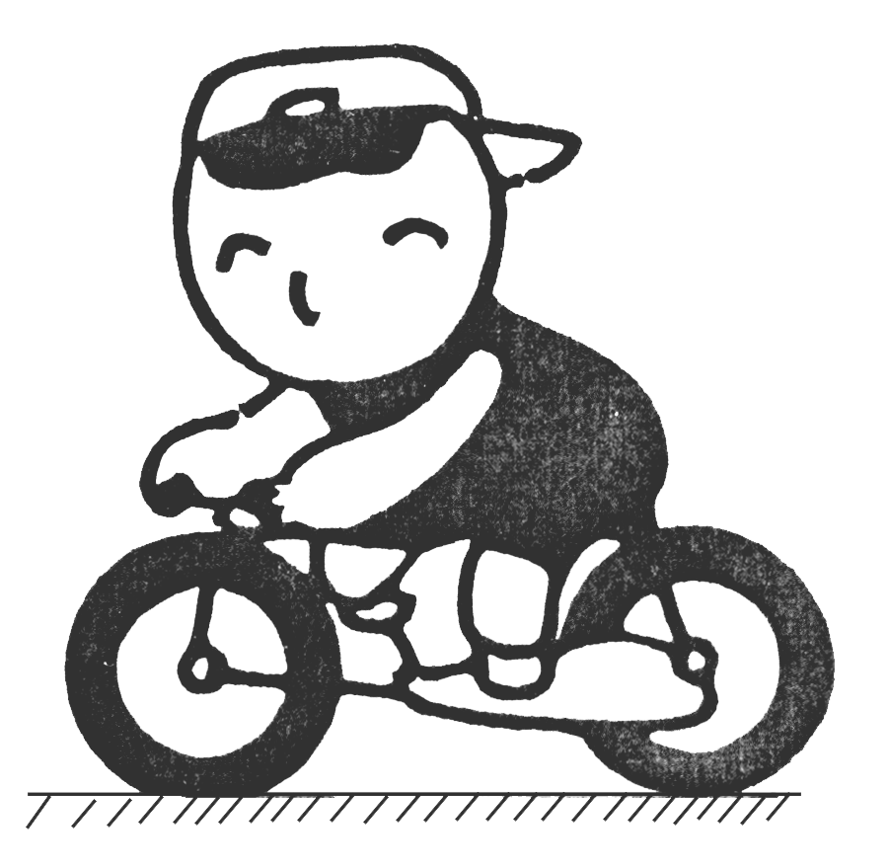
例题2．如下图所示，小明骑自行车由静止沿直线运动，他在第1s内、第2s内、第3s内、第4s内通过的位移分别为1m、2m、3m、4m，则( )
A．他4s末的瞬时速度为4m/s
B．他第2s内的平均速度为1.5m/s
C．他4s内的平均速度为2.5m/s
D．他1s末的速度为1m/s
7．加速度
（1）加速度的物理意义：反映运动物体速度变化快慢的物理量。
加速度的定义：速度的变化与发生这一变化所用的时间的比值，即a =Δv/Δt=(v₂-v₁)/Δt。
加速度是矢量。加速度的方向与速度方向并不一定相同。
（2）加速度与速度是完全不同的物理量，加速度是速度的变化率。所以，两者之间并不存在“速度大加速度也大、速度为0时加速度也为0”等关系，加速度和速度的方向也没有必然相同的关系，加速直线运动的物体，加速度方向与速度方向相同；减速直线运动的物体，加速度方向与速度方向相反。
（3）还有一个量也要注意与速度和加速度加以区分，那就是“速度变化量”Δv，Δv = v₂ — v₁。Δv越大，加速度并不一定越大，还要看所用的时间的多少。
（4）在“速度-时间”图像中，加速度是图线的斜率。速度图线越陡，加速度越大；速度图线为水平线，加速度为0。

【例1】 某物体A在2s内由静止加速到10m/s，另一物体B在2s内由静止加速到20m/s，谁的速度变化的快？为什么？

【例2】私家车由静止加速到100迈，用时20s，F₁赛车加速到100迈用时2.5s，谁的速度变化快？为什么？

【例3】飞机30s内可以由静止加速到300km/h（83m/s），炮弹可以在0.005s内由静止加速到250m/s，怎样比较两者的速度变化快慢

[基础知识回顾]
1、在描述一个物体的运动时，选来作为 的另一个物体叫做参考系。电影“闪闪的红星”中有歌词：“小小竹排江中游，巍巍群山两岸走”，描述竹排的运动是以 为参考系的，描述群山的运动是以 为参考系的。
2.能否将物体看成质点最重要的判断依据是： 。
3．位移：我们是用一条由 线段来表示位移。
4．速度：（定义） ，物理意义：
5．加速度：（定义） ，物理意义：
[能力训练]（选择题均为不定项选择）
1．下列说法中，正确的是 （ ）
A．质点一定是体积极小的物体
B．当研究一列火车全部通过桥所需的时间时，可以把火车视为质点
C．研究自行车的运动时，因为车轮在转动，所以无论研究哪方面问题，自行车都不能视为质点
D．地球虽大，且有自转，但有时仍可被视为质点
2．某人坐在甲船中，他看到乙船在运动，那么相对河岸两船的运动情况不可能是（ ）
A．甲船不动，乙船在运动 B．甲船运动，乙船不动
C．甲、乙两船都在运动 D．甲、乙两船运动方向一样，且运动快慢相同
3．下列关于位移和路程的说法，正确的是 （ ）
A．位移是矢量，路程是标量，但位移的大小和路程总是相等
B．位移描述直线运动，路程描述曲线运动
C．位移仅取决于始末位置，而路程取决于实际运动路线
D．在某一运动过程中，物体经过的路程总大于或等于物体位移的大小
4．一列火车从上海开往北京，下列叙述中，指时间的是（ ）
A．火车在早上6点10分从上海出发
B．列车共运行了12小时
C．列车在9点45分到达中途的南京站
D．列车在南京停了10分钟
5．一个运动员在百米赛跑中，测得在50m处的瞬时速度为6m/s，16s末到达终点时的瞬时速度为7.5m/s，则全程内的平均速度的大小为（ ）
A．6m/s B．6.25m/s C．6.75m/s D．7.5m/s
6．某人骑自行车，开始用100s的时间行驶了400m，接着又用100s的时间行驶了600m，关于他骑自行车的平均速度的说法中正确的是 （ ）
A．他的平均速度是4 m/s B．他的平均速度是5 m/s
C．他的平均速度是6 m/s D．他在后600m的路程中的平均速度是6 m/s
7．下列关于加速度的说法中正确的是（ ）
A．加速度表示物体运动的快慢 B．加速度表示物体速度变化的快慢
C．物体运动速度越大，其加速度越大 D．物体运动速度为零，其加速度一定也为零
8．物体的加速度为2m/s²，表示这物体 （ ）
A 每秒运动2m B每经过1秒，其速度增大2m/s²
C 每经过1秒，其速度增大2m/s D每经过1秒，其速度增大2m
9．下列关于速度和加速度的说法中，正确的是（ ）
A．物体运动的速度改变越大，它的加速度一定越大
B．物体运动的加速度为零，它的速度也一定为零
C．物体运动的速度改变越小，它的加速度一定越小
D．加速度的大小是表示物体运动速度随时间变化率的大小
10．一个小球以3m/s的速度水平向右运动，碰到墙壁后经过0.1s后以2m/s的速度沿同一直线反弹。则小球在这段时间内的平均加速度为 （ ）
A．10m/s²，方向向右 B．10m/s²，方向向左
C．50m/s²，方向向右 D．50m/s²，方向向左
11．一质点在x轴上运动，各个时刻的位置坐标如下表，则：
t/s | 0 | 1 | 2 | 3 | 4 | 5
x/m | 0 | 5 | 4 | －1 | －7 | 1
⑴哪个时刻离开坐标原点最远，有多远？
⑵第几秒内位移最大？有多大？
⑶前3s内质点通过的路程为多大？
12．一质点在x轴上并只朝着x轴的正方向运动，各个时刻的位置坐标如下表，则此质点开始运动后：
t/s | 0 | 2 | 4 | 6 | 8 | 10 | 12 | 14 | 16 | 18
x/m | 2 | 4 | 6 | 8 | 8 | 8 | 12 | 16 | 20 | 24
（1）质点在前10 s内的位移、路程各为多大？
（2）质点在8s末的瞬时速度为多大？
（3）质点在0到18s这段时间内的平均速度多大？
13．汽车以108km/h的速度行驶，急刹车后6s停止运动，那么急刹车过程中汽车的加速度为多大？急刹车后2s时刻汽车的速度是多大？

